第二十九期入党积极分子开学典礼
2015年10月16日（星期五）中午12：40，外国语学院第二十九期入党积极分子培训班开学典礼在宜宾学院三教A202隆重举行。
在雄壮激昂的《国际歌》中 ，典礼拉开帷幕。第二十九期入党积极分子培训班班主任串冬梅老师 ,外国语学院党总支书记罗春雁老师， 外国语学院党总支副书记温萍老师， 外国语学院党总支委员杜云老师及外国语学院第二十九期入党积极分子全体学员共同参加了此次开学典礼。
首先由党校培训班班主任串冬梅老师作出讲话。她向同学们介绍了党校学习的日程安排和相关纪律要求，鼓励同学们认真学习入党培训教材，积极参加党校学习，践行富有特色的“五个一”主题教育实践活动并预祝学员们顺利结业。随后外国语学院党总支书记罗春雁老师致辞。首先罗书记向此次参加培训的学员表示祝贺并强调明确党校学习学员身份对于每个人的重要性。她向学员们阐述了参加党校学习的意义，鼓励每一位学员都力争做一个有追求、有信仰的人。外国语学院党总支副书记温萍老师以曾担任党校班主任的经验向大家提出了“边学习边思考，结合实践理解党的知识”的要求。她再次重申了党校纪律的严格性，并期望每位同学都能力争成为入党积极分子优秀学员。
最后，杨月同学代表全体入党积极分子发言。她认真阐述了作为一名入党积极分子的自我要求，做出严守纪律，认真学习的承诺。号召同学们珍惜来之不易的学习机会，共同努力，一起进步，不断提高。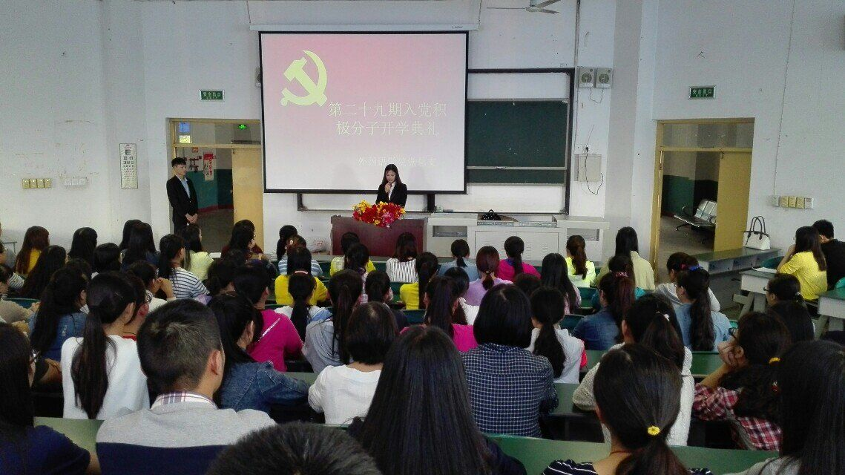
最后，伴随着《没有共产党就没有新中国》 的歌声，带着对党校学习的期盼，本次党校培训班开学典礼圆满结束。
外国语学院党总支
2015年10月16日

